РАЗДЕЛ «ФОРМА»

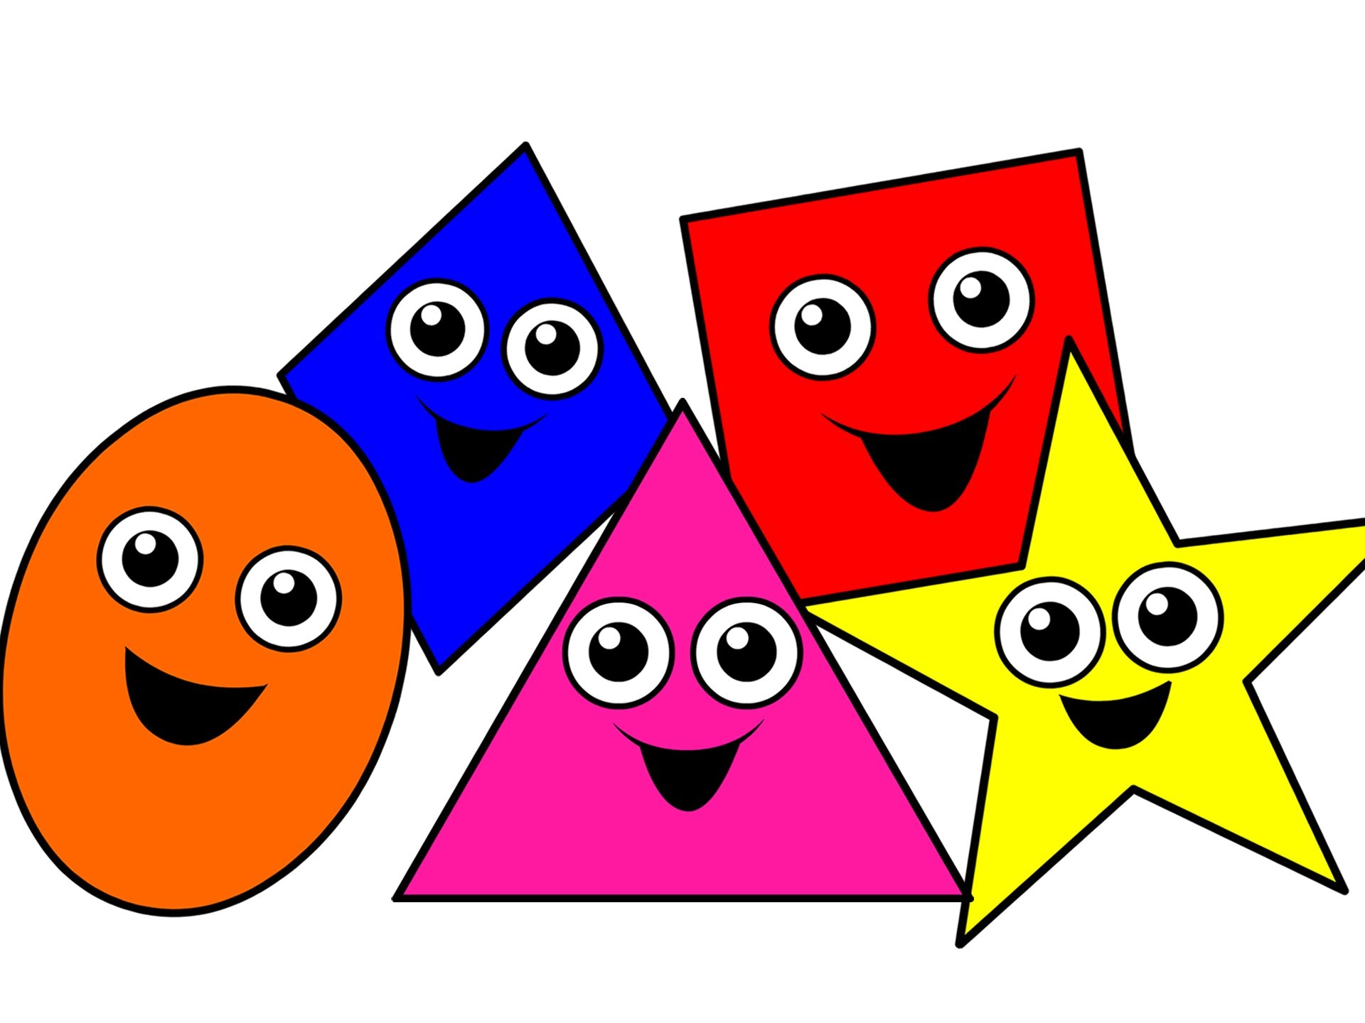

Дидактическая игра «Сложи фигуру»
Цель: упражнять в составлении моделей знакомых геометрических фигур.
Оборудование: набор геометрических фигур, фланелеграф.
Содержание. Воспитатель помещает модели геометрических фигур на фланелеграф, вызывает ребенка и предлагает ему показать все фигуры и назвать их. Объясняет задание: «У каждого из вас такие же геометрические фигуры, но они разрезаны на 2, 4 части, если правильно приложить их друг к другу, то получится, целая фигура». Выполнив задание, дети рассказывают, из какого количества частей они составили очередную фигуру.

Дидактическая игра «Путешествие по комнате»
Цель: учить находить предметы разной формы.
Содержание. Детям показывают картинку, изображающую комнату с различными предметами. Воспитатель начинает рассказ: «Однажды к мальчику прилетел Карлсон: «Ах, какая красивая комната, - воскликнул он. - Сколько тут интересных вещей! Я такого никогда не видел». «Давай я тебе все покажу и расскажу, - ответил мальчик и повел Карлсона по комнате. «Вот это стол» - начал он. «А какой он формы?» - тут же спросил Карлсон. Тогда мальчик стал очень подробно рассказывать все про каждую вещь. А теперь попробуйте вы так же, как тот мальчик, рассказать Карлсону все-все про эту комнату и предметы, которые в ней находятся.

Дидактическая игра «Сломанная машина»
Цель: закреплять названия геометрических фигур, учить замечать нарушения в изображенном предмете.
Материал: машина, состоящая из геометрических фигур, на которой не достает какой-либо части.
Ход игры: На магнитной доске строится машина, состоящая из геометрических фигур. Затем все дети, кроме одного - ведущего, отворачивается. Ведущий убирает какую-либо деталь машины. Кто раньше других скажет, чего не стало и какой она формы, становится ведущим. Если дети легко справляются с задачей, можно одновременно убрать две детали.

Дидактическая игра «Найди свою фигуру»
Цель: учить детей различать и правильно называть геометрические фигуры, выбирать фигуры по зрительно воспринимаемому образцу.
Материал: ящик из картона с прорезанными отверстиями треугольной, круглой, квадратной и т. д. формы, геометрические фигуры, подобранные соответственно прорезям на ящике, конверты с изображением геометрических фигур.
Ход игры: Игра заключается в том, что одни дети опускают в ящик геометрические
фигуры (каждую в соответствующую прорезь), а другие должны выбрать их из ящика, ориентируясь на изображения в своих конвертах. В этой игре обязательно возникает познавательное общение детей, благодаря чему возникает речевая активность детей, дети хорошо видят ошибки друг друга: «Что ты берешь? У тебя же треугольник!» Группы детей в этой игре рекомендуется менять местами.

